¿Qué son los conectores?
Los conectores son palabras o grupos de palabras que sirven para unir ideas expresando claramente el modo en que se relacionan entre sí. Estos pueden utilizarse tanto en textos escritos u orales. Su principal función, como su nombre lo indica, es conectar distintas partes de un texto, ya sean palabras, frases o, incluso, párrafos completos.
Cuando se construye un texto, es necesario poner de manifiesto las relaciones lógicas que unen las distintas ideas para que nuestro interlocutor pueda interpretarlo correctamente. Una idea nueva puede añadirse para, por ejemplo, complementar, contradecir o reforzar otra anterior. Así pues, del adecuado uso que hagamos de los conectores dependerá que nuestro texto final sea coherente y de fácil comprensión.
A continuación, algunos ejemplos de los tipos de conectores que podemos utilizar:
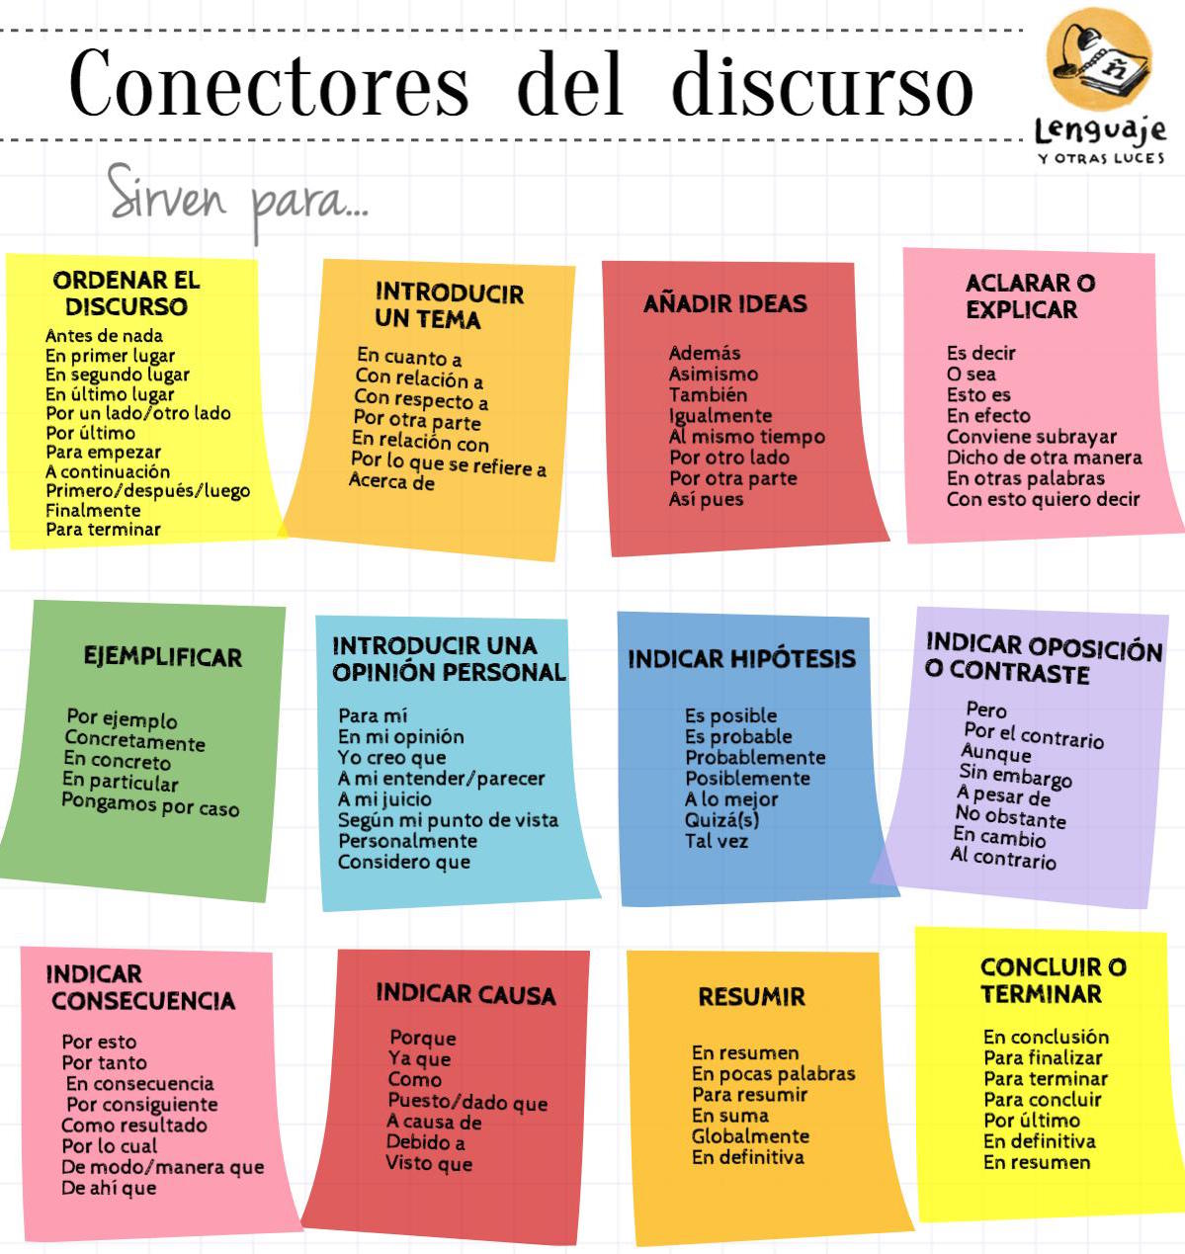
1-Busca un conector sinónimo de los conectores que aparecen marcados:
a) María barre la casa cada día; incluso, la friega.
b) No sé cómo hacer este ejercicio, pero ya me espabilaré.
c) A pesar de que éramos amigos, Juan me traicionó.
d) No quiero saber nada más de ti. Por lo tanto, borra mi teléfono de tu
memoria.
e) Los dialectos son variantes geográficas de un idioma, es decir, variantes de
una misma lengua, que cambian según el lugar donde se utilicen.
f) Abandonó la dieta porque no perdía ningún kilo.
g) Al principio, Dios creó a Adán...
h) Con respecto al código de circulación, hay que saber qué significa cada
señal de tráfico...
i) No pudo terminar la carrera por culpa de su rodilla.
j) Ya sabemos el día del examen, de manera que ya pueden preparar los
papeles para la preinscripción.
k) No tenía ni un peso. Sin embargo, era una persona feliz.
l) Me ha insultado y, además, me ha amenazado.

2- Elige un conector de los que tienen abajo y completa la oración.

1.Yo trabajo porque me gusta lo que hago; ellos,……………………………….solo quieren ganar dinero lo más rápido posible.

En cambio, en conclusión, así que

2.Hace mucho frío;……………………………….no te olvides de ponerte el abrigo y la bufanda.

Por otra parte, aun así, así que

3.No podemos aceptar tus nuevas condiciones;……………………………prescindimos de tus servicios.

Aun así, por lo tanto, por el contrario

4.¿Qué si estoy enfadado? ¿Tú que crees? Te estuve esperando una hora y………………………………me dices que habías olvidado nuestra cita.

Por lo tanto, encima, de todas formas

5.Siempre he sido un desastre con los números; tú,…………………………., tienes una mente privilegiada para las cuentas.

De ahí que, en cambio, en consecuencia

6.No creo que mi ayuda te sirva de mucho;…………………………..te ayudaré si es lo que quieres.

Por tanto, además, de todos modos

7.Nos equivocamos y él tiene toda la razón;…………………………toda la culpa es nuestra.

Por consiguiente, encima, no obstante

8.Estoy totalmente de acuerdo contigo;…………………………..tengo que asegurarme.

Asimismo, sin embargo, por cierto

9.Ya sé que las carreteras están cortadas porque ayer hubo un accidente;……………………………..he decidido salir a esquiar este fin de semana.

De todas formas, en consecuencia, en cambio

10.Es poco sociable y bastante serio;…………………………….suela tener problemas con la gente.

No obstante, de ahí que, por lo tanto

